Keys

T e o r e m a.(Kantor teoremasi) Agar f(x) funktsiya [a;b] segmentda uzluksiz bo’lsa, u holda f(x) funktsiya shu segmentda tekis uzluksiz bo’ladi.

Topshirik. Teoremani isbolang.Uning moxiyatini va amaliy axamiyatini yoriting.

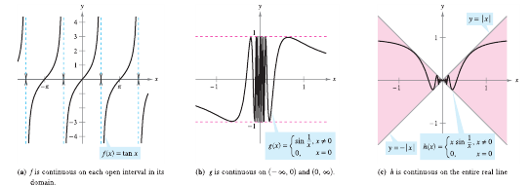

**Berilgan f(x) funksiyani ko’rsatilgan A to’plamda tekis uzluksizlikka tekshiring.**

1. f(x)=, A=[0;+∞);

2. f(x)=x2-4, A=(0;3);

3. f(x)= , A=[1;5);

4. f(x)=ex, A=[0;+∞);

5. f(x)= , A=(0;+∞);

6. f(x)= log2x, A=(0;1);

7. f(x)=2x-1, A=(3;9);

8. f(x)=cosx, A=(-∞;+∞);

9. f(x)=sinx, A=(-∞;+∞);

10. f(x)=, A=(1;+∞);

11. f(x)=x2, A=(0;+∞);

12. f(x)=, A=(-2;2);

13. f(x)=, A=(-∞;+∞);

14. f(x)=, A=(0;8);

19. f(x)=, A=[1;5)

20. f(x)=lnx, A=(1;4)

21. f(x)= , A=(4;5]

22. f(x)=x3+1, A=(-∞;+∞);

23. f(x)=x2-5x+3, A=(-1;1);